# 3.2 Oefening MySQL – Form Afbeeldingen – Select, sanitize, validate

## Keuzelijst land toevoegen

We vertrekken van het eindresultaat van **oef3.1**.

Dupliceer deze map en hernoem ze naar **oef3.2**.

Voeg in je databank een nieuwe tabel **land** toe.

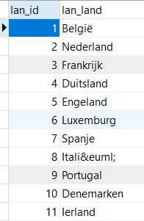

Voorzie in de tabel **images** een **foreign key** **img_lan_id** naar deze tabel. Vul bij elke afbeelding de juiste waarde in:

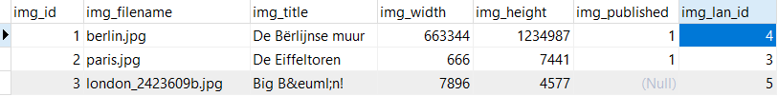

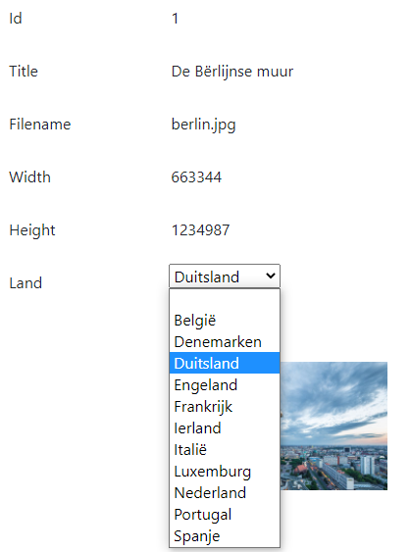Zorg ervoor dat, in het formulier, de keuzelijst **Land** correct verschijnt – **gebaseerd op de tabel in de databank** – en dat de gekozen waarde juist **opgeslagen wordt** in de databank.

## Sanitize values

* Zorg ervoor dat **overtollige witruimte** uit de velden verwijderd wordt.
* Converteer **speciale tekens** naar hun overeenkomstige HTML-entity, zodat je zonder probleem quotes (single en double) kan invoeren in tekstvelden, en kan opslaan.

## Validation

Controleer alle verzonden gegevens aan de hand van het **veldtype in de databank**. Geef een **foutmelding** als een foutief type verzonden wordt.

## Security

Voeg een **CSRF token** toe aan je formulier, en zorg ervoor dat enkel met een geldige CSRF token opgeslagen kan worden.

**Oplossing**: zie **oef3.2**